Viernes, 18 de marzo de 2016

**Descomposición de series de tiempo**

Hemos visto: cómo generar series de tiempo y gráficas.

Ahora vamos a ajustar modelos de series de tiempo, por lo que requerimos la siguiente notación:

Las ST las vamos a representar como xt: t=1,2,…,n->st de n periodos.

Para las predicciones vamos a utilizar X*(t+k|t) donde t representa el valor del tiempo conocido y t+k es el valor del tiempo a pronosticar.

Xt=x1, x2, x3, …, xn.

Las series de tiempo están dominadas por 2 elementos:

1. Tendencia: Aumenta o disminuye
2. Efectos estacionarios: Ejemplo, tasa de desocupación en la época junio-julio y diciembre.

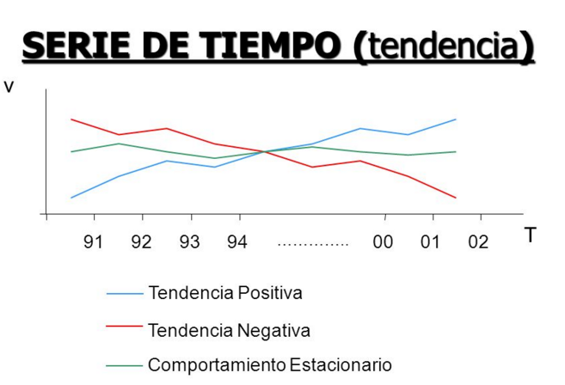

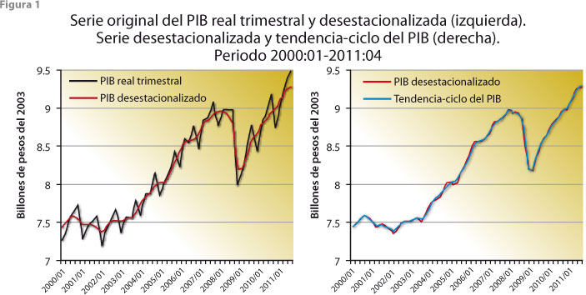

Descomponer o separar la tendencia y los efectos estacionarios

Existen 2 modelos para realizar la descomposición de estos elementos de la ST

1. Modelo aditivo: xt=mt+st+zt donde:

Xt es la serie observada

Mt es la tendencia

St es el efecto estacionario

Zt es el error

1. Modelo multiplicativo:

Xt = mt * st * zt

Función en R: decompose()

Estimar la tendencia y los efectos estacionarios

Existen diversos métodos para estimar la tendencia y los efectos estacionarios. R calcula la tendencia y los efectos estacionarios mediante el método de promedio móvil centrado.

Por ejemplo, sea t=1, Enero y t=12, diciembre. Para una serie mensual necesitamos promediar doce meses consecutivos. Si lo hacemos con la media tendríamos una media de 6.5 por lo que para el análisis de la ST no serviría.

**Promedio móvil centrado**

t=1, Enero y t=12, diciembre

$$\frac{(1+2+…+12)}{12}+\frac{(2+3+…+13)}{12}=7$$

$${\hat{μ}}_{t}=\frac{\frac{1}{2}x_{t-6}+x_{t-5}+…+x_{t}+x_{t+1}+…+\frac{1}{12}x_{t+6}}{12}$$

Calculamos la tendencial mensual de una ST con promedio móviles centrados donde t=7.

Modelo aditivo

St= tx-mt

**Suavizado (Smoothing)**